DI_DDIC_SIS_Revision_Backup_TSM

CÓDIGO: | DI_DDIC_SIS_Revision_Backup_TSM

TECNICO: | Ignacio Vargas Llona

DESCRIPCION: | Pasos para revisar copias de seguridad en TSM

ÍNDICE
1 OBJETIVO 3
2 PASOS PARA comprobacion de estado de copias de seguridad 4
2.1 En el correo electrónico 4
2.2 En las consolas de los servidores 4
2.2.1 IBM Spectrum Protect 4
2.2.2 IBM Spectrum Protect User Interface for VMWARE 5
2.3 SVRTSMBCRS 8
2.3.1 Proteccion pool directory container 8
2.3.2 información del protect stg y de la replicación 8
3 DECOMISIONADO DE NODOS 11
3.1 Decomisionado de maquina virtual 11
4 FORZADO DE COPIAS 13
4.1 Copia de archivo y de maquina virtual 13
5 Forzar backup del servidor SVRSQLBBDD 14
4.2 Error “no se puede comunicar con el servidor 14
4.3 Copia incompleta, como lanzar un backup de base de datos a mano 14
6 Particularidades 18
a. SVRDC01V (y SVRDC02V y SVRDC) 18
b. EXCHANGE 18
c. FALLO CERTIFICADOS SSL 19
d. AUTORENOVACION CERTIFICADO SSL 20
e. BASCULAS 20
f. COMANDOS 20
g. FALLO EN SNAPSHOT 21
7 Enlaces de Interes 22
8 GENERAR NUEVO NODO 23

OBJETIVO
Dejar medianamente claro cuáles son los pasos a seguir para comprobar, de forma diaria y como parte de las tareas diarias, el estado de copias de seguridad de los servidores.

PASOS PARA comprobacion de estado de copias de seguridad

En el correo electrónico
A la cuenta de Atencion al Usuario, llegan diariamente 3 correos electrónicos
El correo “INFORME_DETALLADO”
- No nos va a dar información demasiado útil, valdrá como orientación sobre los datos que se han movido y _puede valer_ para hacerse una idea en números gordos si se ve algún valor “raro” (demasiado grande, o demasiado pequeño)
El correo “Operaciones generales” contiene dos apartados importantes
- “Servidores” y “Disponibilidad de datos y almacenamiento”
- El apartado “Servidores” indica el estado del servidor en si mismo, a fecha de hoy (1 marzo 2022) solo disponemos de un servidor de copia de seguridad, y este debe encontrarse operativo
- El apartado “Disponibilidad de datos y almacenamiento” indica el estado de los medios de almacenamiento, y también deben encontrarse todos operativos.
El correo “CPD xx-xx-xxxx” tiene también dos apartados importantes al final del correo, “Paths Offline” y “Driver Offline”, hay que comprobar que ambos valores son 0 (cero)

En las consolas de los servidores
Tenemos dos equipos donde comprobar el resultado de las copias de seguridad

IBM Spectrum Protect
Acceso al servidor: IBM Spectrum Protect - Clientes
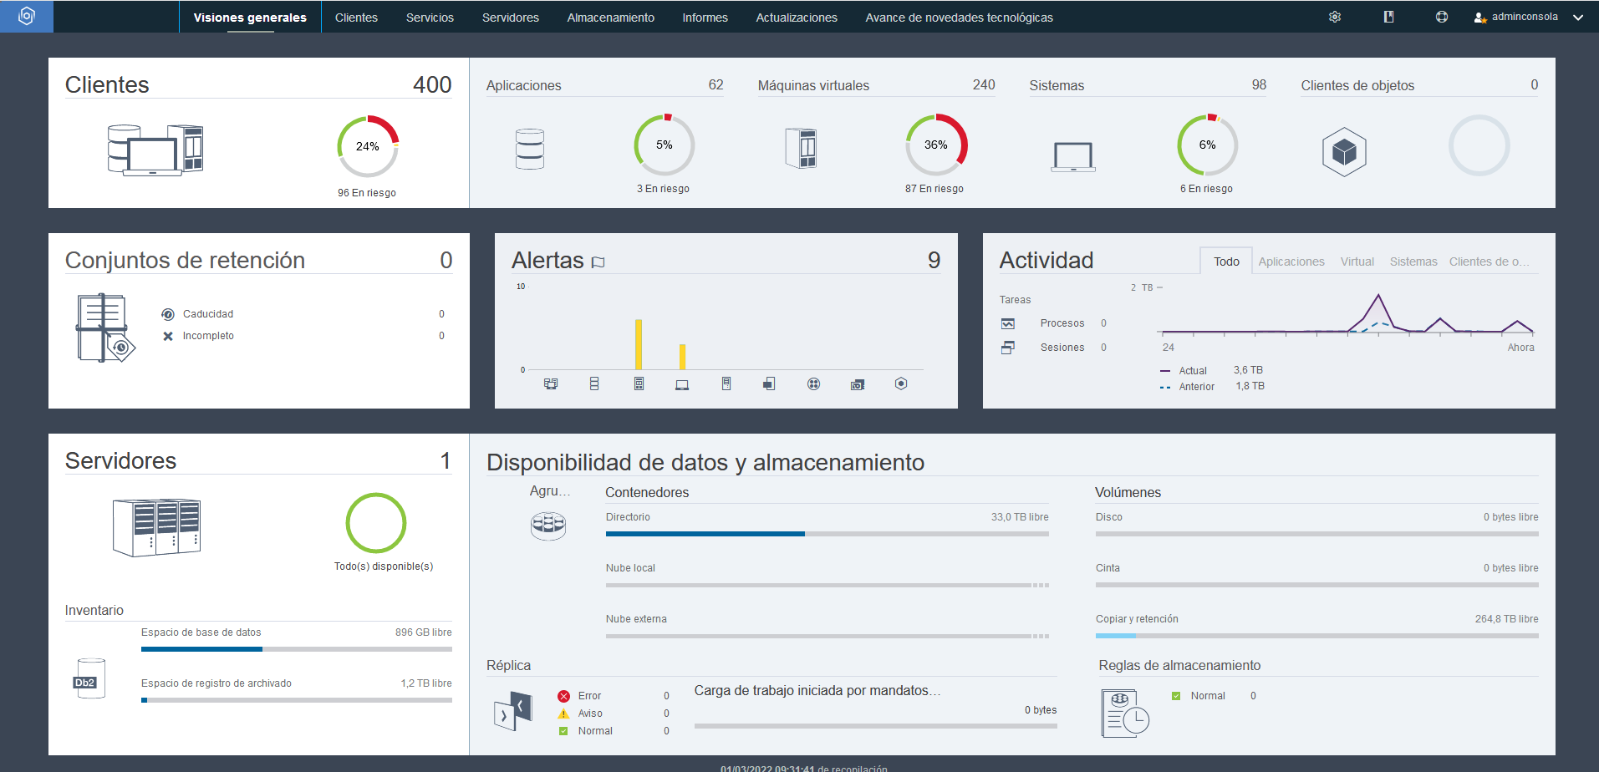
Aquí tenemos una visión general del estado de las cosas, importante el panel “Alertas”, que nos indicara si hay algún problema marcándolo en color rojo (en la captura, no hay problemas)
En la opción de menú <Servidores> <Tareas> Podemos ver en detalle el registro de estado de las tareas del servidor (fijarse en las horas de inicio-finalización para ver de cuando son los errores, porque guarda los últimos 15 días)
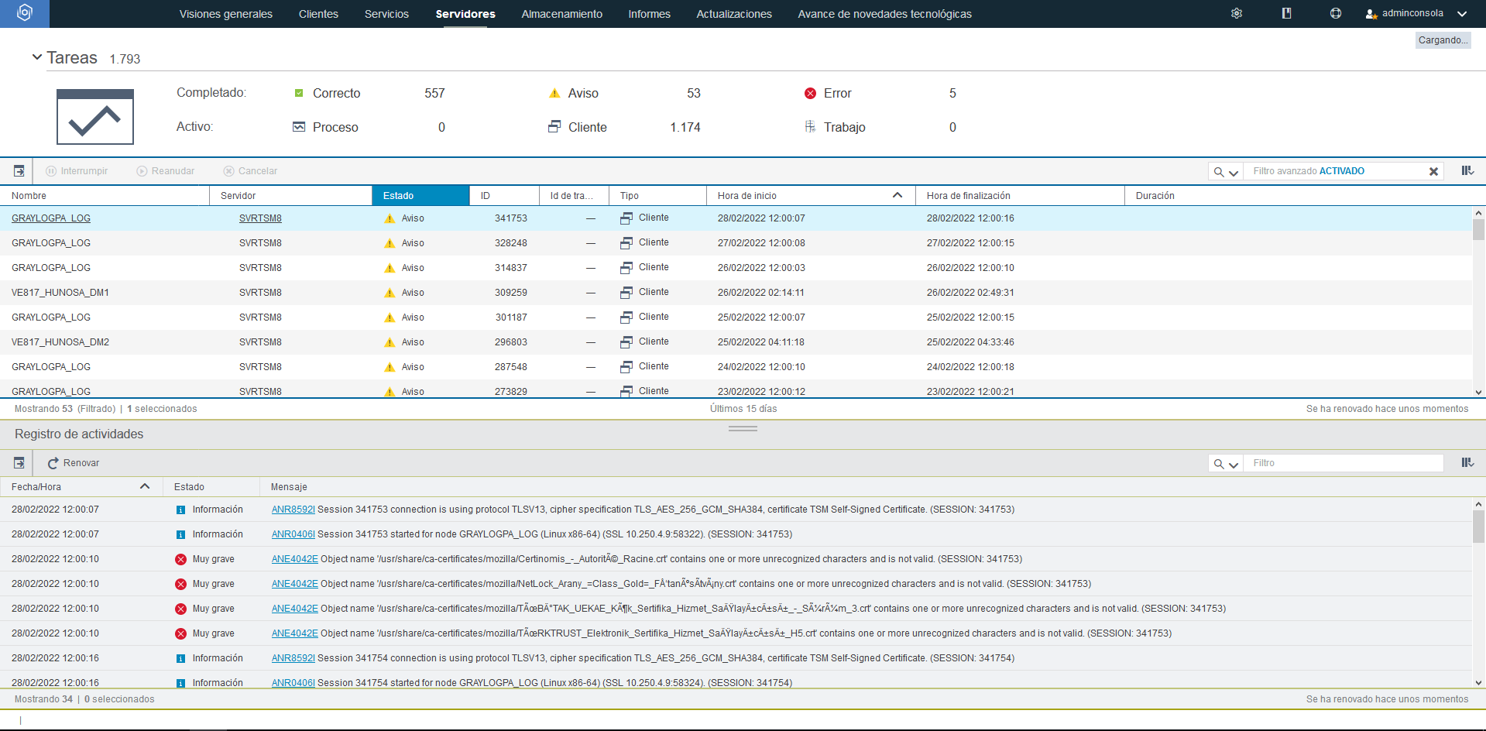

IBM Spectrum Protect User Interface for VMWARE
Acceso al servidor: IBM Spectrum Protect User Interface for VMware
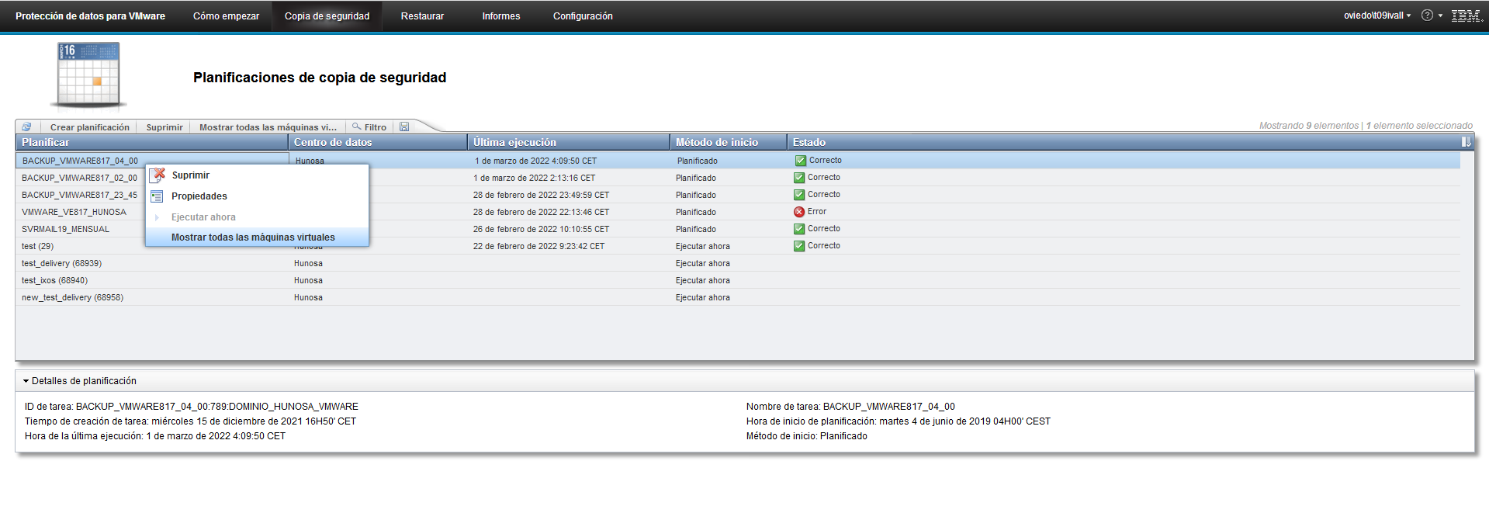
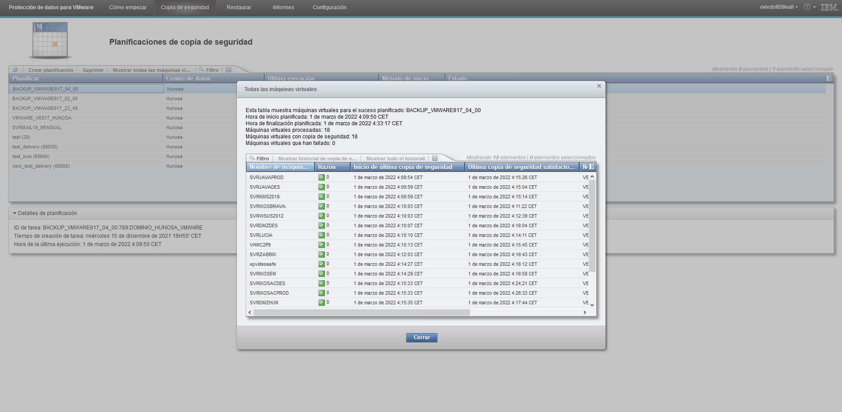

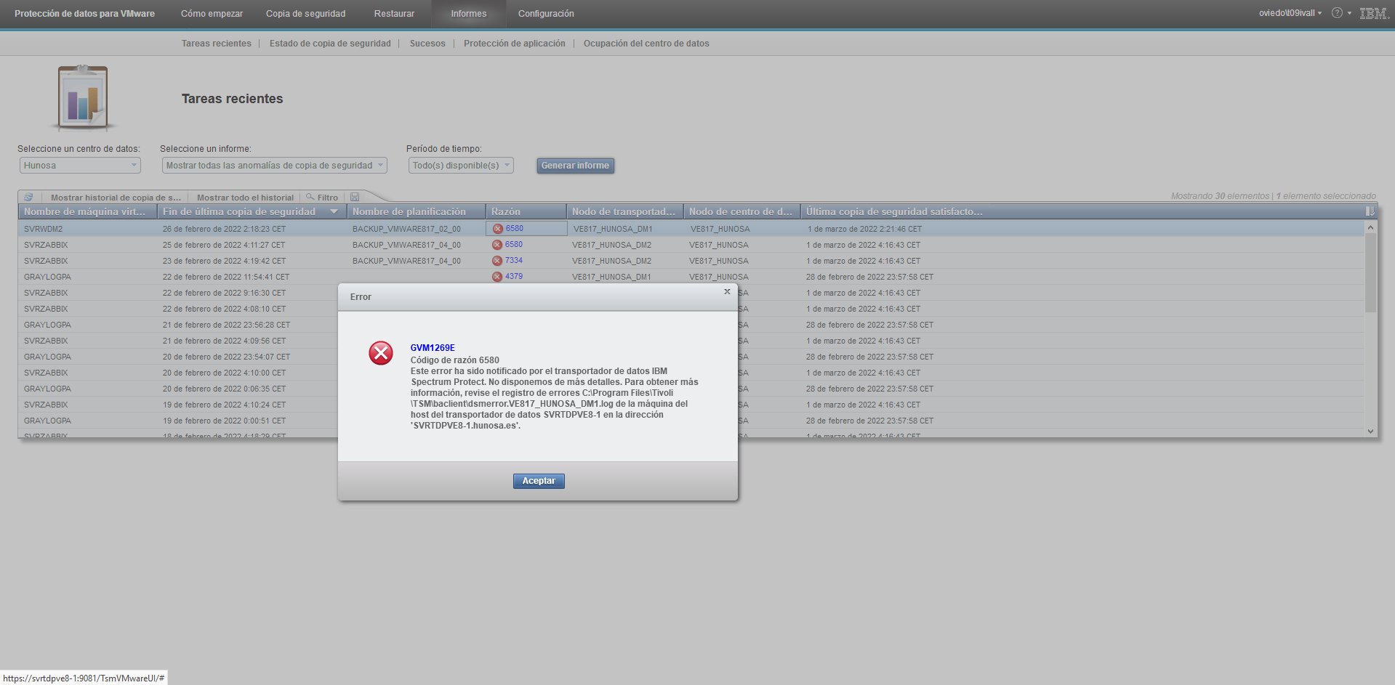

Comprobar copia de seguridad del SVRMAIL
Se realiza una copia MAIL19_CORREO, incremental lunes martes y viernes, completa miércoles y sábados
Se realiza una copia MAIL_19_CORREO_MES, completa, el primero de cada mes, con distinta retención
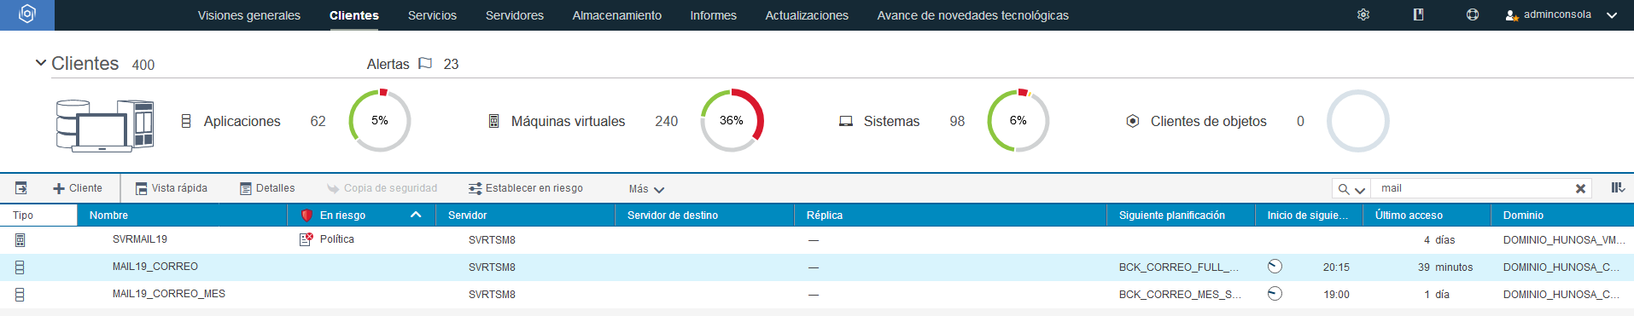

SVRTSMBCRS

Proteccion pool directory container
REV. TSM
Para comprobar que se hace correctamente el proceso de protección del pool de tipo directory container DIRECTORYPOOL, podemos consultar el activity log en el servidor SVRTSM8 ejecutando el comando y comprobar que el resultado es succesfull:
q act s='protect stg' begint=05:00
Para validar que no ha fallado ninguna replicación, es ejecutar el siguiente mandato:
q replication * status=failed

información del protect stg y de la replicación

En el Operations Center se puede sacar información del protect stg y de la replicación.

En el menú principal y seleccionamos la opción de Replication, y ahí si seleccionamos la línea que pone SVRTSM8 hacia SVRTSMBCRS, y le damos a detalles, nos va dando información:

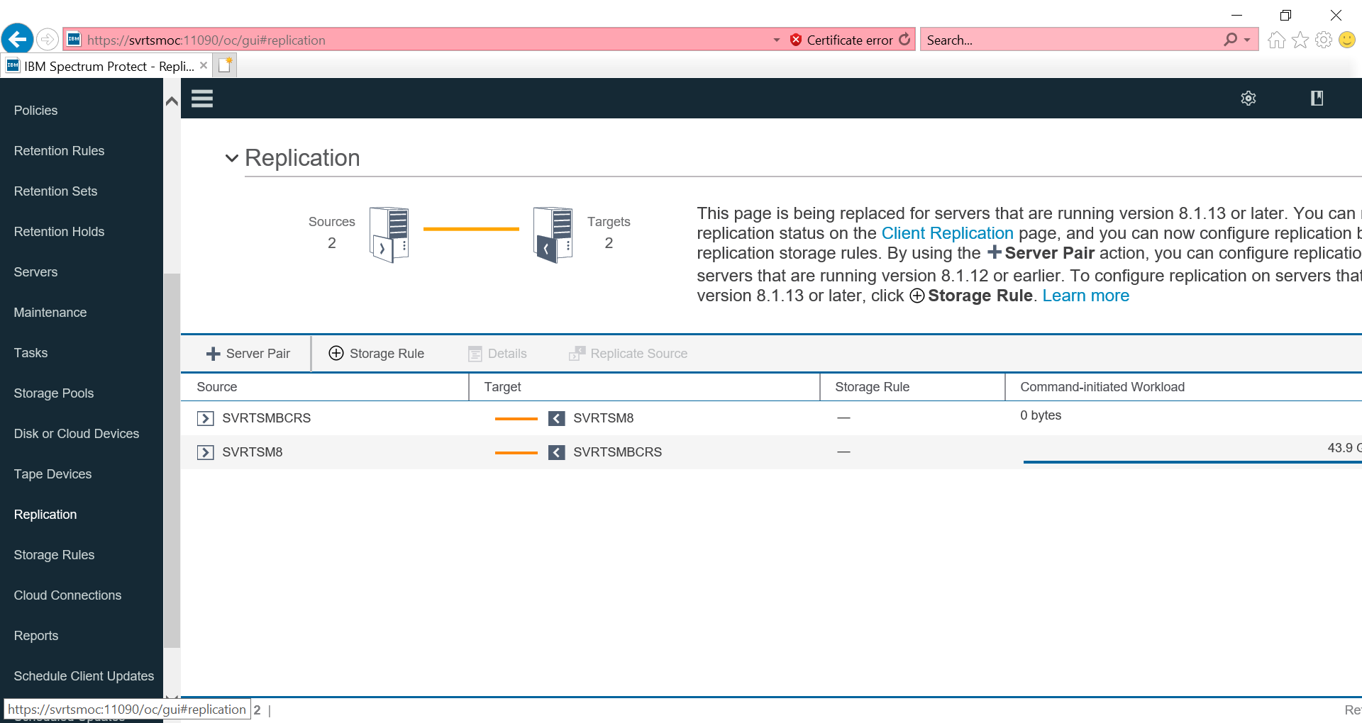

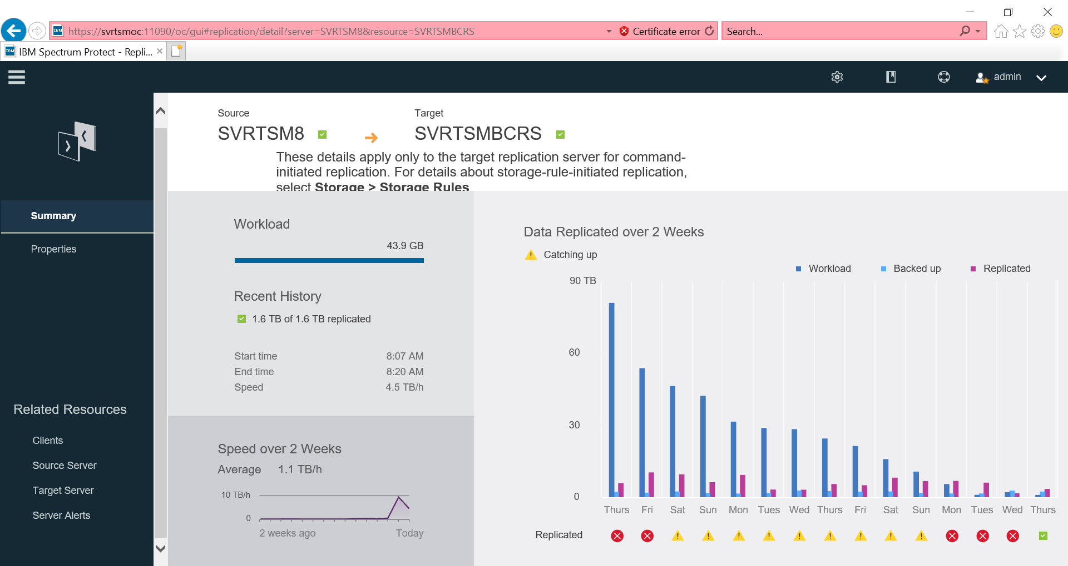

En cuanto al protect stg, nos vamos en el menu a Storage pools, y ahí seleccionamos el DIRECTORYPOOL de SVRTSM8 y nos da la info del protect stg:

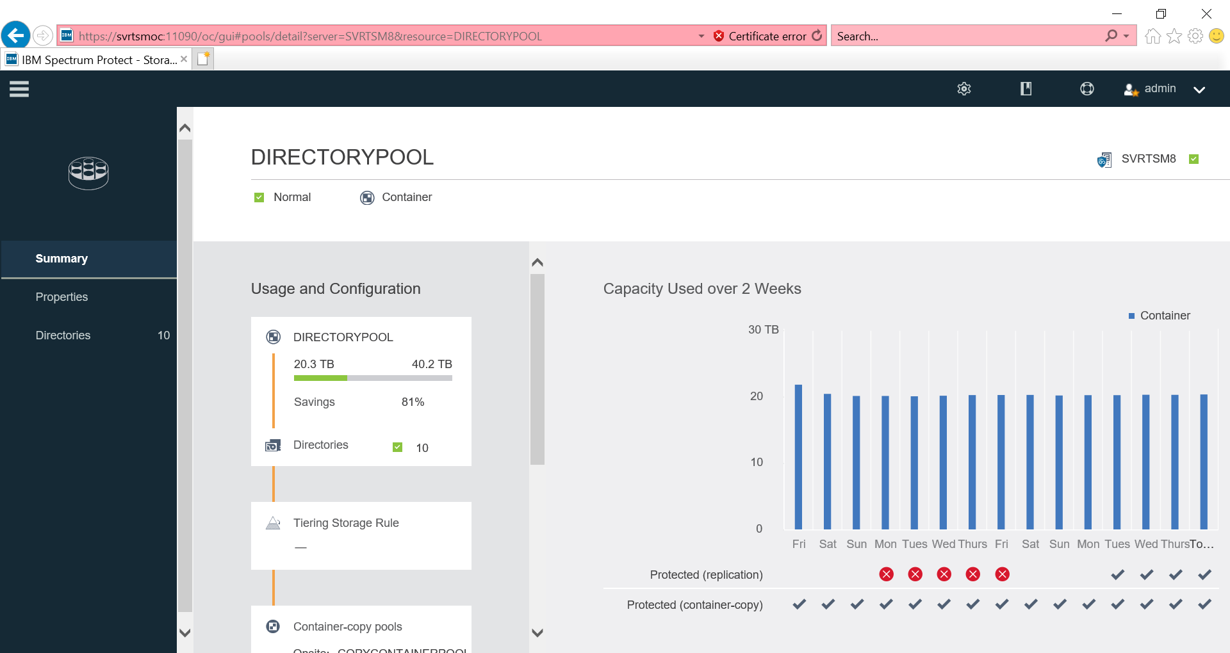

DECOMISIONADO DE NODOS

Decomisionado de maquina virtual

decomisionado de nodos
sintaxis: decommission vm node_name vm_name
decommission vm VE817_HUNOSA_DM SVRAPLISD

oviedo\t09ivall@SVRTSM8 c:\Program Files\Tivoli\TSM\baclient>dsmadmc
IBM Spectrum Protect
Command Line Administrative Interface - Version 8, Release 1, Level 13.3
(c) Copyright by IBM Corporation and other(s) 1990, 2022. All Rights Reserved.
Enter your user id: admin
Enter your password: *****
Session established with server SVRTSM8: Windows
Server Version 8, Release 1, Level 13.000
Server date/time: 03/09/2022 11:33:01 Last access: 03/09/2022 09:23:47
Protect: SVRTSM8>

Protect: SVRTSM8>decommission vm VE817_HUNOSA_DM SVRAPLISD
ANR3392W DECOMMISSION VM: This command will decommission the specified virtual machine. The active files that belong
to the virtual machine will be inactivated, and the file space of the virtual machine will be automatically deleted
after its all the files are expired.

Do you wish to proceed? (Yes (Y)/No (N)) y
ANR3394I Process 1238 was started to decommission virtual machine SVRAPLISD on node VE817_HUNOSA_DM.
ANS8003I Process number 1238 started.

Protect: SVRTSM8>decommission vm VE817_HUNOSA SVRAPLISD
ANR3392W DECOMMISSION VM: This command will decommission the specified virtual machine. The active files that belong
to the virtual machine will be inactivated, and the file space of the virtual machine will be automatically deleted
after its all the files are expired.

Do you wish to proceed? (Yes (Y)/No (N)) y
ANR3394I Process 1239 was started to decommission virtual machine SVRAPLISD on node VE817_HUNOSA.
ANS8003I Process number 1239 started.
Protect: SVRTSM8>decommission vm VE_DATACENTER SVRAPLISD
ANR3392W DECOMMISSION VM: This command will decommission the specified virtual machine. The active files that belong
to the virtual machine will be inactivated, and the file space of the virtual machine will be automatically deleted
after its all the files are expired.

Do you wish to proceed? (Yes (Y)/No (N)) y
ANR3394I Process 1240 was started to decommission virtual machine SVRAPLISD on node VE_DATACENTER.
ANS8003I Process number 1240 started.

Protect: SVRTSM8>

En el siguiente ejmplo, el comando seria
decommission vm VE_HUNOSA svrmcsvda17
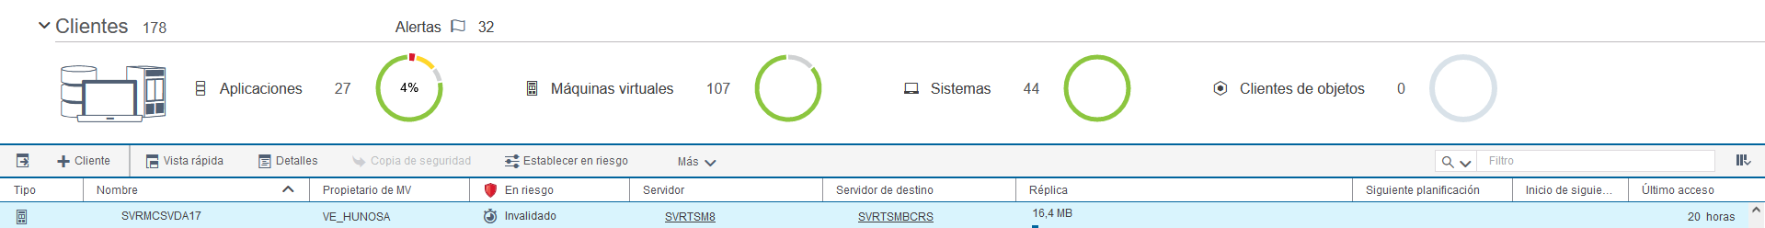
Si la maquina existe, pero el comando dice que no, procederemos de la siguiente manera

Protect: SVRTSM8>decommission vm VE817_HUNOSA_DM svrfaxv
ANR3392W DECOMMISSION VM: This command will decommission the specified virtual machine. The active files that belong
to the virtual machine will be inactivated, and the file space of the virtual machine will be automatically deleted
after its all the files are expired.

Do you wish to proceed? (Yes (Y)/No (N)) y
ANR3399E DECOMMISSION VM: Virtual machine svrfaxv could not be found.
ANS8001I Return code 11.
Necesitamos saber el “fsid” (filesystem id) de la maquina

Protect: SVRTSM8>q filespace ve_datacenter

Nos devolverá algo con esta pinta

VE_DATACENTER \VMFULL-SV- 48 TDP VMw- API:TSMVM No 0 bytes 0.0
RFAXV are

Y usaremos el siguiente comando

Protect: SVRTSM8>decommission vm ve_datacenter 48 nametype=fsid
ANR3392W DECOMMISSION VM: This command will decommission the specified virtual machine. The active files that belong to the virtual machine will be inactivated, and the file space of the virtual machine will be automatically deleted
after its all the files are expired.

Do you wish to proceed? (Yes (Y)/No (N)) y
ANR3394I Process 928 was started to decommission virtual machine 18 on node VE817_HUNOSA_DM.
ANS8003I Process number 928 started.

Protect: SVRTSM8>

FORZADO DE COPIAS

Copia de archivo y de maquina virtual
Puede darse el caso de necesitar forzar una copia de seguridad porque haya fallado, y una vez corregido el problema queramos comprobar que funciona bien o simplemente queremos tener una copia de ese instante para no esperar a la copia programada.
Tenemos dos escenarios, copias de archivo (partes de sistema de archivo en equipos físicos o virtuales) y copias de maquina virtual completa

Para lanzar la copia, en este caso, del SVRDC, usaremos el siguiente comando desde la consola del svrtsm8:
define clientaction svrdc domain=DOMINIO_HUNOSA_WINDOWS action=archive

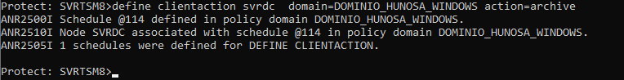

Forzar backup del servidor SVRSQLBBDD

Error “no se puede comunicar con el servidor

Comprobar servidor en el que esta el nodo activo (unidad E:, servicio de sql levantado..)
En el raíz del disco C, ejecutamos el script sqlfull.cmd como administrador

Error no se puede comunicar con el servidor, si no es por el certificado..

Conectamos a svrsqlbbdd (el que tenga la unidad e:) y reniciamos los servicios TSM_xxxxxx
Parar todos los servicios que empiezan por TSM
Reiniciamos los que están en automatico (client acceptor y client scheduler)
Entramos en el failover cluster, y comprobamos que los servicios están levantados con sus dependencias

Copia incompleta, como lanzar un backup de base de datos a mano

En el siguiente ejemplo, se programaron actualizaciones en el servidor, y el reinicio del mismo fue coincidente en el espacio-tiempo con la copia de seguridad, por lo que en lugar del terabyte que se realiza diariamente, se quedo en 350GB, lo que denota que hubo un problema y la copia es incompleta, podemos esperar a la próxima copia, o lanzarla a mano… para lanzarla a mano

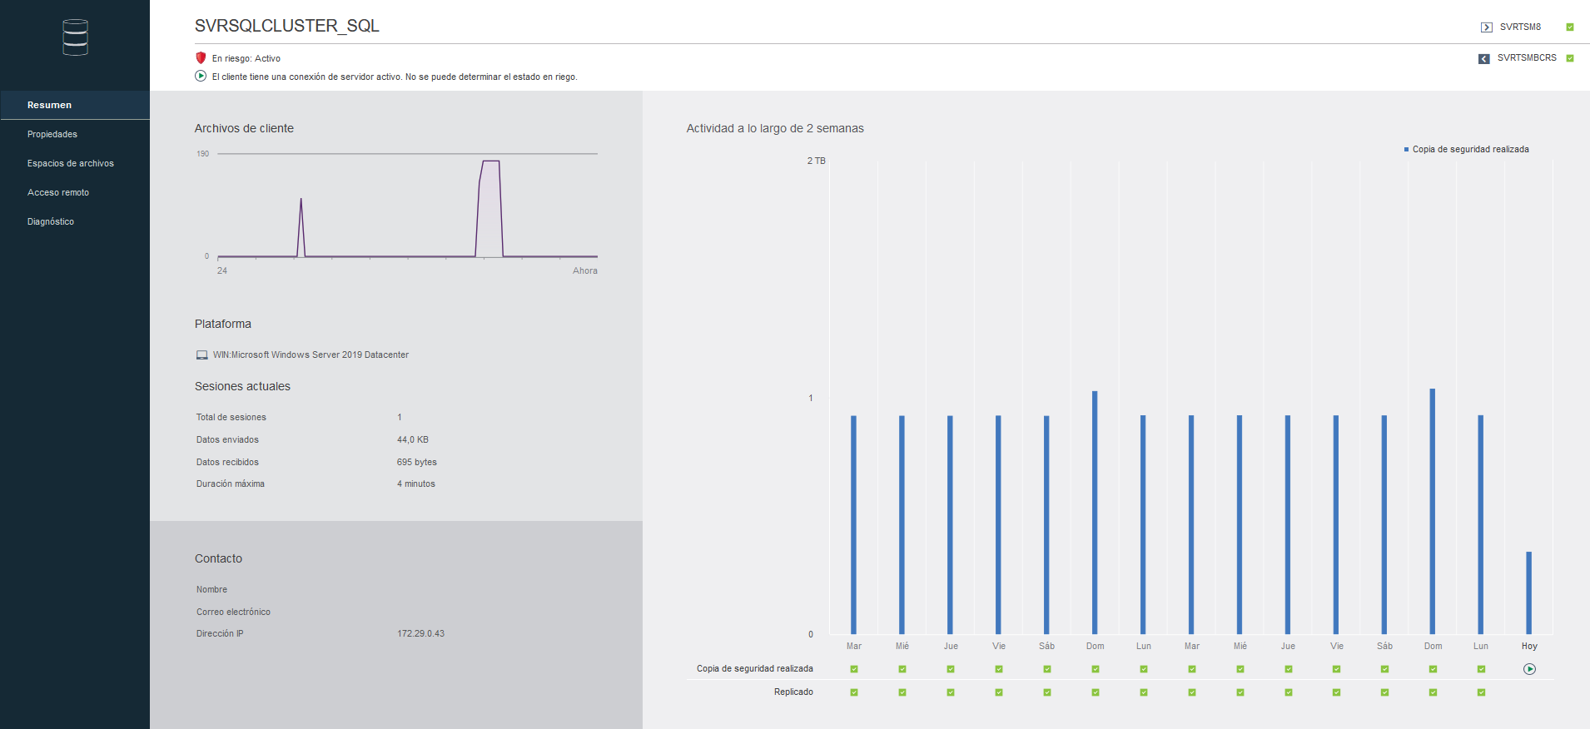

Nos conectamos a la consola dsmadmc del servidor svrtsm8
Comprobamos las planificaciones que tiene el dominio en el que se encuentra la maquina, en este caso es “dominio_hunosa_sql”, podemos verlo pulsando botón derecho en el cliente, y seleccionando “vista rápida”
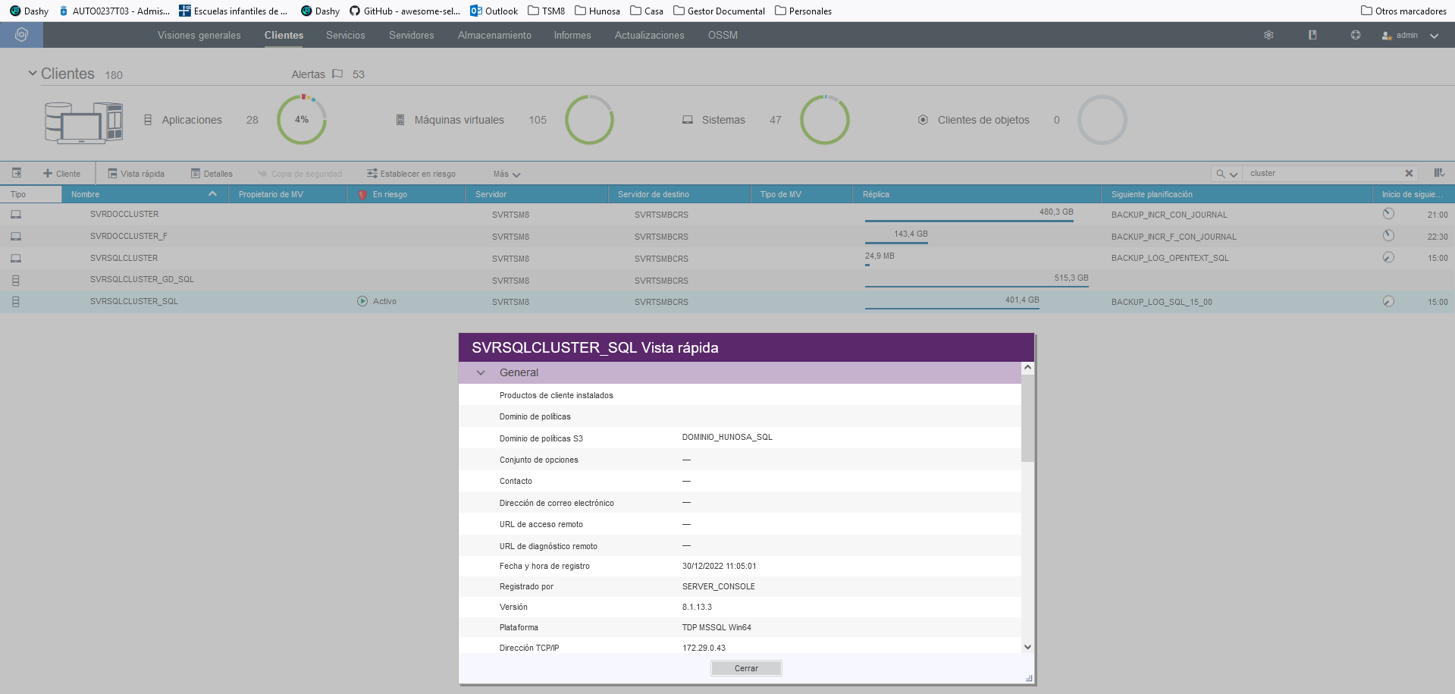
Consultamos las planificaciones

Protect: SVRTSM8>query schedule dominio_hunosa_sql

Domain * Schedule Name Action Start Date/Time Duration Period Day
------------ - ---------------- ------ -------------------- -------- ------ ---
DOMINIO_HUN- BACKUP_FULL_SQL- CMD 03/23/2019 02:00:00 1 H (*)
OSA_SQL _02_00
DOMINIO_HUN- BACKUP_FULL_SQL- CMD 04/25/2023 10:00:00 5 M Once Any
OSA_SQL _NOW
DOMINIO_HUN- BACKUP_LOG_SQL_- CMD 01/10/2014 15:00:00 1 H 1 D Any
OSA_SQL 15_00
ANR2662I (*) "Query schedule format=standard" displays an asterisk in the day of week column for enhanced schedules. The period column is blank. Issue "query schedule format=detailed" to display complete information about an enhanced schedule.
Una vez tenemos el dominio y las planificaciones, consultamos la que nos interese, en este caso, es el backup de logs del servidor

Protect: SVRTSM8>query schedule dominio_hunosa_sql backup_log_sql_15_00 format=detailed

Policy Domain Name: DOMINIO_HUNOSA_SQL
Schedule Name: BACKUP_LOG_SQL_15_00
Description: Backup transaccional de SQL Server a las 15:00h
Action: Command
Subaction:
Options:
Objects: c:\sqllog.cmd
Priority: 5
Start Date/Time: 01/10/2014 15:00:00
Duration: 1 Hour(s)
Maximum Run Time (Minutes): 0
Schedule Style: Classic
Period: 1 Day(s)
Day of Week: Any
Month:
Day of Month:
Week of Month:
Expiration:
Last Update by (administrator): ADMIN
Last Update Date/Time: 12/30/2022 11:00:28
Managing profile:
En el campo “Objects:” tenemos la línea de comando que se ejecuta en la planificación, en este caso “c:\sqllog.cmd”

En nuestro caso vamos a realizar un full de la base de datos completa, que es lo que fallo en el ejemplo, la planificación es la de las 2 de la madrugada
Protect: SVRTSM8>query schedule dominio_hunosa_sql BACKUP_FULL_SQL_02_00 format=detailed

Policy Domain Name: DOMINIO_HUNOSA_SQL
Schedule Name: BACKUP_FULL_SQL_02_00
Description:
Action: Command
Subaction:
Options:
Objects: c:\sqlfull.cmd
Priority: 5
Start Date/Time: 03/23/2019 02:00:00
Duration: 1 Hour(s)
Maximum Run Time (Minutes): 0
Schedule Style: Enhanced
Period:
Day of Week: Any
Month: Any
Day of Month: Any
Week of Month: Any
Expiration:
Last Update by (administrator): ADMIN
Last Update Date/Time: 12/30/2022 11:00:28
Managing profile:

Y a esa planificación le corresponde el comando “c:\sqlfull.cmd”
Ya podemos lanzar un escritorio remoto al servidor que está activo, en nuestro caso es svrsqlbbdd (en el caso particular de Hunosa, al haber alta disponibilidad, hay dos maquinas y tenemos que saber cual esta activa, tenemos un disco “E:” que cambia de una maquina a otra según este activa una u otra, asi que tenemos que comprobar que lanzamos el backup en la maquina que contiene la unidad “E:” activa.

Particularidades

SVRDC01V (y SVRDC02V y SVRDC)
Se realizan dos copias de dos cosas diferentes,
- se hace una imagen completa de la máquina virtual
- se hace una copia de fichero del registro de logon, con un archivado de 2 años. Para ello se genera un fichero que se copia a la carpeta c:\BackupLogAccesos en el propio servidor, para posteriormente realizar una copia de esa carpeta.
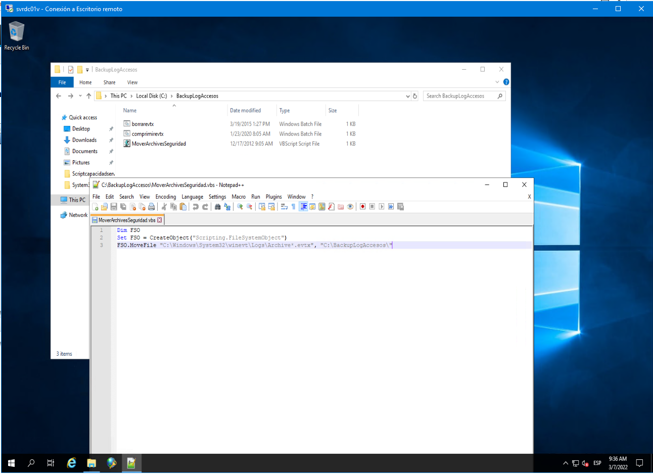
Si falla el backup, se puede forzar con el siguiente comando

dsmc archive C:\BackupLogAccesos\*.zip -deletefiles -subdir=yes -ARCHMC=MGMT_ARCHIVES_RET2
desde la carpeta donde se encuentre el ejecutable dsmc
define clientaction svrdc domain=DOMINIO_HUNOSA_WINDOWS action=archive

EXCHANGE

- Se realiza una copia MAIL19_CORREO, incremental lunes martes y viernes, completa miércoles y sábados
- Se realiza una copia MAIL_19_CORREO_MES, completa, el primero de cada mes, con distinta retención

FALLO CERTIFICADOS SSL

El sistema se autentica mediante certificados, estos pueden fallar, caducar (ver punto 4.4)
En el caso de SVRSQLBBDD, por ejemplo
Encontramos los certificados en la ruta \\svrsqlbbdd\e$\tsm\Nodes\SVRSQLCLUSTER_SQL
-Paramos servicios de TSM
- Hacemos una copia del contenido en una carpeta aparte y borramos los ficheros (no la carpeta, solo los ficheros de esta ruta)
- Reiniciamos servicios
Y lanzamos Gui for SQL Management Console y DP for SQL Management Console
En el caso de VE817_HUNOSA_DM / DM1 / DM2, la ruta de los certificados es “C:\ProgramData\Tivoli\TSM\baclient\Nodes\VE817_HUNOSA_DM1” y una vez reiniciados los servicios, hay que forzar una restauración a través del nodo afectado para que se regeneren los certificados.
Estas aplicaciones comprobaran y regeneraran los certificados, podemos comprobarlo refrescando el contenido en la ruta anterior, deberían volver a aparecer los ficheros que borramos, con fecha y hora actual.

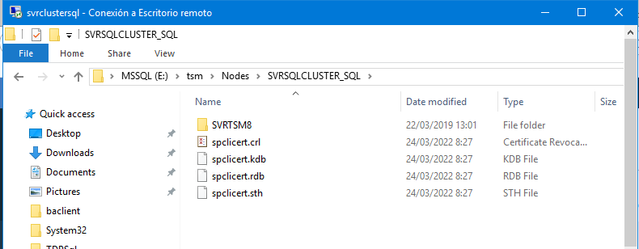

AUTORENOVACION CERTIFICADO SSL

En algunas ocasiones, nos podemos encontrar con un error como el siguiente, en el ejemplo se trata del servidor SVRDC

En el fichero \\svrdc02v\c$\Program Files\Tivoli\TSM\baclient\dsmerror.log podemos encontrar el siguiente texto.

04/04/2022 22:00:08 ANS1577I The Windows console event handler received a 'Shutdown' console event.
04/05/2022 02:00:35 ANS1579E GSKit function GSKKM_ValidateCert failed with 48: GSKKM_ERR_VALIDATION_KEY_VALIDITY_PERIOD
04/05/2022 02:01:00 ANS1909E The scheduled command failed.
04/05/2022 02:01:00 ANS1512E Scheduled event 'ARCHIVE_DC_LOGACCESOS' failed. Return code = 12.

https://www.ibm.com/support/pages/apar/IT39734
Este error se genera por la expiración del certificado auto-firmado, el certificado tiene un periodo de caducidad de 1 año.
En esta situación el cliente renueva automáticamente el certificado después de mostrar ANS1579E, y continúa el backup/archivado sin fallos, aunque termina con un error 12
El error se resuelve simplemente ignorándolo. Viene a ser como un aviso para informar que el certificado ha expirado y se ha regenerado automáticamente.
Vigilar las copias posteriores para comprobar que, efectivamente, el sistema no vuelve a dar el mensaje y la copia se realiza correctamente.

BASCULAS

Comprobar que se crea un fichero diario a las 22:00 horas cada día con la copia de los datos de básculas, tanto la báscula de batan como la báscula de la térmica. La administrador de tareas del servidor SVRTDPVE8-1
\\datosempresa\svrlb\BackupBDBascula
\\svrtdpve8-1\c$\BACKUP_bd_tp\BACKUP_bd_lb.CMD
\\datosempresa\svrtp\backupBDBascula
\\svrtdpve8-1\c$\BACKUP_bd_tp\BACKUP_bd_tp.CMD

COMANDOS

Para acceder a la consola de comandos de tsm, conectamos con “ssh svrtsm8”
Pedirá usuario/contraseña y nos abrirá la consola de comandos con el prompt

query schedule DOMINIO_HUNOSA_WINDOWS type=client format=detailed
define clientaction SVRDC02V domain=DOMINIO_HUNOSA_WINDOWS
query association SVRDC02V *

FALLO EN SNAPSHOT

Se ha dado el caso, con una maquina clonada (svrwppro y svrwpd), al programar una copia de seguridad, TSM no es capaz de forzar el snapshot de la maquina para realizar la copia de seguridad, dando un mensaje tipo “An error occurred while quiescing the virtual machine.”
Se ha detectado un error en el registro de eventos de la propia maquina (svrwpd) con el servicio “Virtual Shadow Copy Service”, el problema es una clave de registro que existe, pero no debería existir.
Se realiza una copia de la clave (por seguridad) y se elimina, a continuación se prueba a realizar la copia de la maquina virtual, en este caso, con éxito.

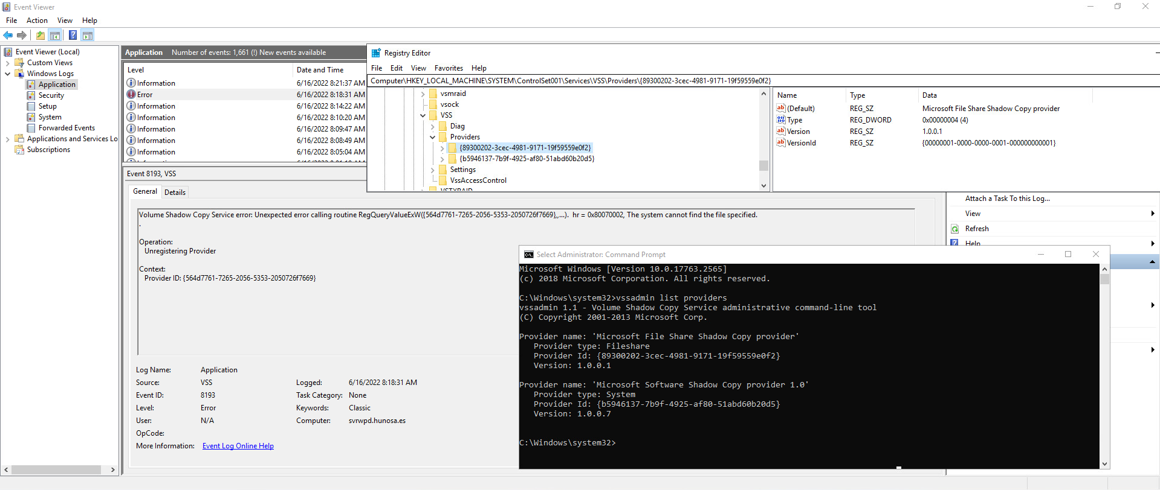
https://jackiechen.blog/2014/02/24/fail-to-quiesce-a-virtual-machine-while-taking-snapshot/

Enlaces de Interes
SQL for Tivoli Storage Manager
Useful SQL Statements for TSM
https://thobias.org/tsm/sql/#toc165
https://github.com/thobiast/tsm_sql

GENERAR NUEVO NODO

La documentación para generar un nuevo nodo se encuentra en el fichero
DI_DDIC_SIS_TSM_SQL.docx
Adicionalmente
Para validar el cliente contra el servidor, hay que copiar un certificado que se encuentra en el servidor, en la carpeta correspondiente del cliente (c:\program files\tivoli\tsm\baclient)
Abrimos un CMD en esa misma ruta con permisos de administrador, y añadimos el certificado para el servidor
dsmcert -add -server svrtsm8 -file cert256.arm

Si no hemos configurado correctamente la clave en el servidor, tenemos que acceder a la consola de administración (dsmadmc.exe) y ejecutar el siguiente comando
update node NODENAME PASSWORD

donde NODENAME es el nodo que estamos añadiendo, y password será la clave

